Приложение 2
к Порядку аттестации аварийно-спасательных служб, спасателей
и граждан, приобретающих статус спасателя (пункт 1.6)

ОПИСАНИЕ И ОБРАЗЕЦ
удостоверения личности спасателя

- Удостоверение спасателя (далее – удостоверение) является документом, подтверждающим личность спасателя.
- Удостоверение предоставляет право его владельцу на беспрепятственный проход на территорию и объекты организаций, а также в жилые помещения для проведения аварийно-спасательных и других неотложных работ.
- Номер удостоверения – это регистрационный номер спасателя
- Номеру удостоверения соответствуют номера книжки и жетона спасателя.
- Бланк удостоверения изготовлен из плотной бумаги светло голубого цвета. Размер бланка – 75х105 мм.
- В верхней лицевой части бланка, посередине расположен международный отличительный знак гражданской обороны (голубой равносторонний треугольник на оранжевом фоне). На фоне международного отличительного знака гражданской обороны расположена надпись «Донецкая Народная Республика», "Спасатель" на русском и английском языках.
- Под международным отличительным знаком гражданской обороны и надписью "Спасатель" расположены надписи: «Удостоверение личности № ____», «Фамилия и инициалы» и «ВСЕМ ОРГАНАМ ВЛАСТИ И ГРАЖДАНАМ ОКАЗЫВАТЬ СОДЕЙСТВИЕ!».
- На лицевой стороне левой нижней части бланка удостоверения наклеивается цветная фотография спасателя (анфас) размером 33х43 мм без светлого угла. В правой части напротив фотографии указываются: Межведомственная комиссия, дата, подпись должностного лица, выдавшего удостоверение, личная подпись спасателя и место для печати.
- На оборотной стороне бланка нанесены следующие строки:
1-я строка – личный № (если такой имеется);
2-я строка – дата рождения;
3-я строка – рост;
4-я строка – глаза;
5-я строка – волосы;
6-я строка – группа крови;
7-я строка – другие особые приметы и данные.
8-я строка – наличие оружия
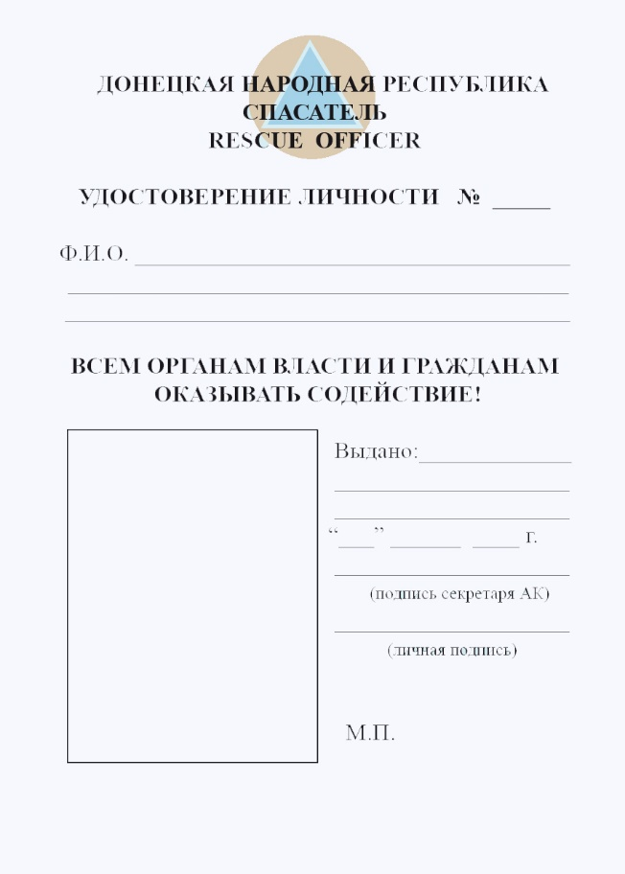

(лицевая сторона)
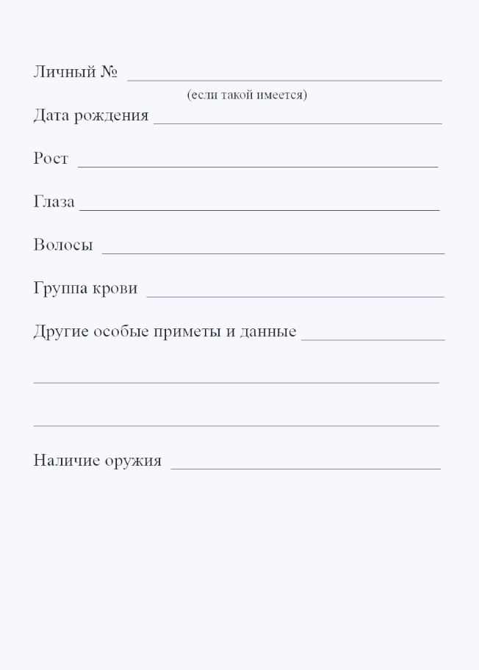

(оборотная сторона)

